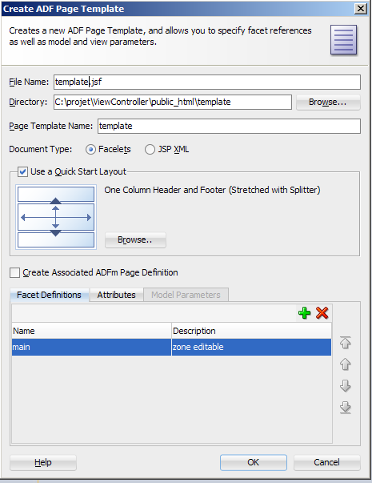

**IMP\*\*\*insérer un Facet (ADF Faces.Layout) des composants ADF Faces dans la partie éditable de votre template**



